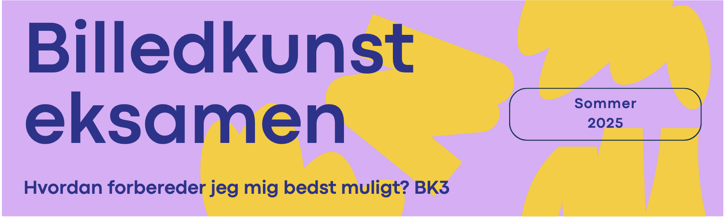

Gode råd til læseferien
- Lav analyser af værker med forskellige udtryksformer og fra forskellige perioder. Gennemanalyser dem så i kan dem på rygraden og samtidig kan sige noget om forskellige udtryksformer (skulptur, maleri osv.) og hvad der kendetegner forskellige kunstneriske perioder (samtidskunst, surrealisme, ekspressionisme, renæssance, barok)
  - Analysemetoder: Billedanalyse (farve, lys, komposition, rum), Betydningsanalyse (ikonografi og ikonologi), Skulpturanalyse, Installationsanalyse.​
  - Teorier: Vanitas, Das Unheimliche, Det magiske, Kønnede blikke, Feministisk teori, Relationel æstetik, Det Antropocæne/Holocæne/posthumane. ​
- Lav øvelser i jeres portfolio som mangler
- Brug hinanden i læseferien! Snak om værker, teori, analyse og perioder.
- Tjek undervisningsbeskrivelserne. Her står hvad vi har haft, og hvilke øvelser vi har lavet. Link
- Øv præsentation af eksamensprojekt! Det er halvdelen af din eksamen
  - Husk at svare på den kunstneriske problemformulering: Hvad kan kunsten, når vi arbejder med køn?​
  - Husk at vise din proces! (skitser/fravalg/tilvalg), inspiration, analyser, teori og selve værket
  - Analyse af eksisterende professionelle værker som skal inddrages
  - Præsentationen må vare 5-6 minutter
- I skal selv downloade alle professionelle værker fra året så i har noget at vælge imellem til eksamen. JERES EGET ANSVAR!

Til selve eksamen
- Husk at trække vejret. Det skal nok gå.
- Sørg for at komme i god tid
- 1 times forberedelse. ½ times eksamen (inkl. Votering)
- To-delt eksamen: præsentation af eksamensprojekt (som i har lavet i undervisningen) og det spørgsmål i trækker.
- I forberedelsen må I bruge alle noter, internetlinks og slides vi har brugt i løbet af året. Også onenote, men uden samarbejdsfeltet (dvs. offline). Ellers må i ikke være på nettet eller kommunikere med andre.
- Medbring portfolio og praktiske værker. Det skal være tilgængeligt til eksamen og kunne anvendes.

Eksamensprojekt
Hvad kan kunsten, når vi arbejder med køn?​

Det endelige eksamensmateriale skal bestå af PDF eller PowerPoint præsentation (max. 8 sider/slides) med kommentarer og alt nødvendigt visuelt materiale, herunder skal I selvfølgelig medbringe skitser og jeres endelige værk i fysisk form (hvis muligt) til eksamen.

Jeres endelige eksamensmateriale (PP/PDF) skal danne udgangspunkt for jeres eksamen og skal gerne inkludere følgende:
1. Jeres problemformulering og egne teoretiske refleksioner. Det er vigtigt at I helt konkret inddrager teorier fra formal- og betydningsanalyse fra forskellige forløb. Desuden skal I inddrage jeres viden om kunsthistorien. Hvordan er jeres værk inspireret af denne/disse retning(er)?
2. Billeder af jeres værk/og selve værket og udvalgt skitsemateriale eller andet kunstnerisk bearbejdet udtryk.
3. Faglig og teoretisk funderet argumentation for hvorfor I valgte denne løsning frem for en anden.
4. Bemærkninger om værkets karakter: Hvad er den bærende idé?
5. Når I forbereder jer til eksamen kan I med fordel inddrage selvkritik og forslag til forbedringer.
6. Alt materiale fra processen og skabelsen af jeres hovedprodukt: herunder litteratur, fotos, skitser, refleksioner, kasserede dele og ideer skal gemmes

Eksempel på hvordan du kan sætte det op:
- 1 slide med problemformuleringen - evt. kobling til teori
- 2 slides med processen inkl til- og fravalg, skitser, inspiration
- 1 slide med det endelige værk + relevante stikord til analyse
- 1 slide hvor I sammenligner andre professionelle værker – og sætter i kunsthistorisk kontekst
- 1 slide med konklusion
HUSK du har kun 6 minutter, så du når ikke i dybden med alt. Gem nogle af dine pointer til samtalen bagefter.
Eksempel på eksamensspørgsmål
Emne: Hvordan kan man arbejde kunstnerisk med portrætter, og hvilken betydning har udtryksformer og virkemidlerne?
- Vælg 2-3 værker og vælg 1-2 af dine egne praktiske arbejder med fokus på portrætter. Vælg gerne forskellige udtryksformer og vælg gerne værker fra forskellige tidsperioder.
- Lav en analyse og fortolkning af 1 af de professionelle værker med fokus på værkets virkemidler. Sammenlign med det/de andre værker. Inddrag herunder dine egne arbejder og fortæl hvordan du har arbejdet med emnet.
- Før eller efter skal du præsentere dit selvstændige eksamensprojekt. Du har 6 minutter til at fremlægge. Derefter er der dialog.

Faglige mål i billedkunst
Eleverne skal kunne:
- undersøge en problemstilling gennem en vekselvirkning mellem praksis, analyse og teori
- eksperimentere med forskellige metoder og strategier til at løse opgaver af visuel eller rumlig karakter i samspil med det
analytiske arbejde med andres og egne værker
- forklare valg og fravalg, muligheder og begrænsninger i æstetiske og innovative processer
- udvælge, sammenligne og analysere et relevant visuelt og rumligt materiale med udgangspunkt i en problemstilling.
Elevernes eget arbejde skal indgå i materialet
- forklare forskellen mellem personlig smag og analytisk tilgang
- forstå udvalgte perioder eller visuelle kulturers elementære karakteristiske træk
- anvende fagterminologi
- kommunikere om og ved hjælp af visuelle virkemidler, herunder digitale
- behandle problemstillinger i samspil med andre fag
- demonstrere viden om fagets identitet og metoder.

